第六章 招标项目技术、商务及其他要求

1. 项目概述

2. 项目清单及要求
2.1 第一包。
2.1.1项目名称、技术规格和配置要求、数量。

序号 | 家具名称 | 技术指标及规格 | 计量单位 | 数量 | 备注
1 | 学生桌1 | 材质：①基材：选用E1级优质绿色环保型中密度纤维板基材贴高档MFC饰面板，经防潮、防虫、防腐等化学处理，游离甲醛释放量小于30㎎/100g，符合国家环保E1级标准，木材干燥至8%的含水率；应防止在温差大的情况下变形及开裂；  ②五金件：选用进口五金配件，进口锁具；  ③桌面采用镜面烤漆封边，硬度达到3H以上。  ④质量工艺要求：木材干燥至低于8%的含水率以下，台面平整，采用优质环保油漆，油漆无颗粒、气泡、渣点，颜色均匀，硬度达到3H级以上，保证平整，耐磨耐压耐高温，可长期保持表面效果，木材拼接紧密，线条均匀，转角过度自然，产品用五金件连接拼接后，整体显得紧密、间隙细小且均匀等，误差不超过0.5mm。产品纹理、木材颜色基本相符，过渡自然。成品游离甲醛释放量小于等于0.124㎎/m³，甲醛释放量符合GB18580—2001AAA级标准；甲醛含量≤1.0㎎/L，密度≥760kg/m³，静曲张度≥51.2Mpa，吸水膨胀率≤6%，物理力学指标达到GB/T11718—1999优等品标准；  ⑤钢架：采用钢质喷塑脚架，58圆管。喷塑前经过防腐处理。  ★要求提供样品。 | 张 | 165 | 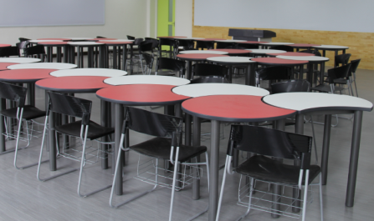  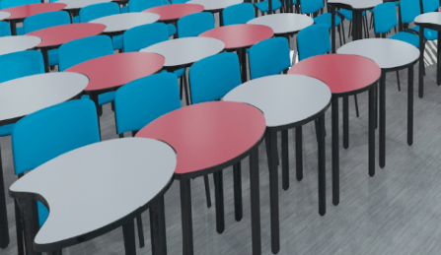  图片仅供参考，商家可设计并提供方案。
2 | 学生桌2 | 材质：①基材：选用E1级优质绿色环保型中密度纤维板基材贴高档MFC饰面板，经防潮、防虫、防腐等化学处理，游离甲醛释放量小于30㎎/100g，符合国家环保E1级标准，木材干燥至8%的含水率；应防止在温差大的情况下变形及开裂；  ②五金件：选用进口五金配件，进口锁具；  ③桌面采用镜面烤漆封边，硬度达到3H以上。  ④质量工艺要求：木材干燥至低于8%的含水率以下，台面平整，采用台湾“大宝”优质环保油漆，油漆无颗粒、气泡、渣点，颜色均匀（木材自然除外），硬度达到3H级以上，保证光亮平整，耐磨耐压耐高温，可长期保持表面效果，木材拼接紧密，线条均匀，转角过度自然，产品用五金件连接拼接后，整体显得紧密、间隙细小且均匀等，误差不超过0.5mm。整体产品纹理、木材颜色基本相符，过渡自然。成品游离甲醛释放量小于等于0.124㎎/m³，甲醛释放量符合GB18580—2001AAA级标准；甲醛含量≤1.0㎎/L，密度≥760kg/m³，静曲张度≥51.2Mpa，吸水膨胀率≤6%，物理力学指标达到GB/T11718—1999优等品标准；  ⑤钢架：采用钢质喷塑脚架，58圆管。喷塑前经过防腐处理。  ★要求提供样品。 | 张 | 520 | 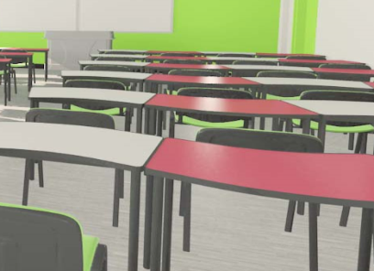  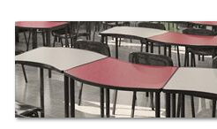  图片仅供参考，商家可设计并提供方案。
3 | 学生桌3 | 材质：①基材：选用E1级优质绿色环保型中密度纤维板基材贴高档MFC饰面板，经防潮、防虫、防腐等化学处理，游离甲醛释放量小于30㎎/100g，符合国家环保E1级标准，木材干燥至8%的含水率；应防止在温差大的情况下变形及开裂；  ②五金件：选用进口五金配件，进口锁具；  ③桌面采用镜面烤漆封边，硬度达到3H以上。  ④质量工艺要求：木材干燥至低于8%的含水率以下，台面平整，采用台湾“大宝”优质环保油漆，油漆无颗粒、气泡、渣点，颜色均匀（木材自然除外），硬度达到3H级以上，保证光亮平整，耐磨耐压耐高温，可长期保持表面效果，木材拼接紧密，线条均匀，转角过度自然，产品用五金件连接拼接后，整体显得紧密、间隙细小且均匀等，误差不超过0.5mm。整体产品纹理、木材颜色基本相符，过渡自然。，成品游离甲醛释放量小于等于0.124㎎/m³，甲醛释放量符合GB18580—2001AAA级标准；甲醛含量≤1.0㎎/L，密度≥760kg/m³，静曲张度≥51.2Mpa，吸水膨胀率≤6%，物理力学指标达到GB/T11718—1999优等品标准；  ⑤钢架：采用钢质喷塑脚架，58圆管。喷塑前经过防腐处理。  ★要求提供样品。 | 张 | 1230 | 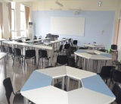  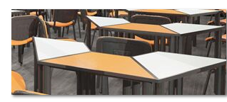  图片仅供参考，商家可设计并提供方案。
4 | 学生桌4 | 材质：①基材：选用E1级优质绿色环保型中密度纤维板基材贴高档MFC饰面板，经防潮、防虫、防腐等化学处理，游离甲醛释放量小于30㎎/100g，符合国家环保E1级标准，木材干燥至8%的含水率；应防止在温差大的情况下变形及开裂；  ②五金件：选用进口五金配件，进口锁具；  ③桌面采用镜面烤漆封边，硬度达到3H以上。  ④质量工艺要求：木材干燥至低于8%的含水率以下，台面平整，采用台湾“大宝”优质环保油漆，油漆无颗粒、气泡、渣点，颜色均匀（木材自然除外），硬度达到3H级以上，保证光亮平整，耐磨耐压耐高温，可长期保持表面效果，木材拼接紧密，线条均匀，转角过度自然，产品用五金件连接拼接后，整体显得紧密、间隙细小且均匀等，误差不超过0.5mm。整体产品纹理、木材颜色基本相符，过渡自然。成品游离甲醛释放量小于等于0.124㎎/m³，甲醛释放量符合GB18580—2001AAA级标准；甲醛含量≤1.0㎎/L，密度≥760kg/m³，静曲张度≥51.2Mpa，吸水膨胀率≤6%，物理力学指标达到GB/T11718—1999优等品标准；  ⑤钢架：采用钢质喷塑脚架，立柱为30方管，横梁和底梁为40*20矩管，底梁处需要做斜面处理，防止刮伤。喷塑前经过防腐处理。  ★要求提供样品。 | 张 | 1187 | 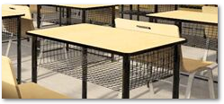  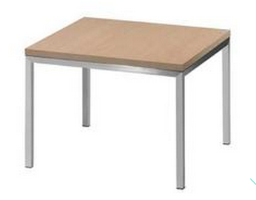  图片仅供参考，商家可设计并提供方案。
5 | 椅子 | 材质：①面材：选用高级阻燃面料、防尘麻绒面料，测试标准：GB/T16799-1997，柔软而有弹性，自然无异味，面料里洁净，无油腻感，经过防水、防污、防尘处理；  ②内部材质：选用不助燃高密度成型海绵（密度55度）或不助燃环保成形泡沫，回弹力为50%；  ③成型框架：选用优质钢管经防污、防锈、酸洗、磷化等处理，镀锘钢管椅架；  ④机构及底盘：机关架，要求外型美观、结构牢固、操作方便、滑动时无杂音；  ⑤质量工艺要求：缝纫线线条间隙均匀、平整，线条流畅，后背及底座饱满，富有弹性。椅架底足配优质工程塑胶脚垫，防止金属面刮伤地板、地毯、地砖等。  ★要求提供样品。 | 张 | 3102 | 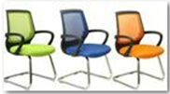  图片仅供参考，商家可设计并提供方案。
6 | 前书写板 | 1、无尘书写板；  2、尺寸：宽3000mm×高1500mm；  3、面板：灰白亚光面板；  4、含板擦水桶一套；  ★要求提供样品。 | 套 | 71
7 | 侧书写板 | 1、无尘书写板；  2、尺寸：宽1500mm×高700mm；  3、面板：灰白亚光面板；  4、含板擦水桶一套；  ★要求提供样品。 | 套 | 142

3、交货时间及项目地点
交货时间：合同签订后90天内交货, 按照用户单位需求进行现场的安装和摆放
项目地点：西南交通大学九里校区、犀浦校区及峨眉校区的用户指定地点.
4、验收标准、方法：
验收标准：
- 货物到达现场后，供应商应在采购人在场情况下当面开包，共同清点、检查外观，作出验货记录，双方签字确认后开始安装调试。
- 成交供应商应保证货物到达采购人所在地完好无损，如有缺漏、损坏，由供应商负责调换、补齐或赔偿。
- 成交供应商应提供完备的技术资料、装箱单、授权文件和生产厂商提供的原厂正品出货证明材料（非装箱清单组成材料）等，并派遣专业技术人员进行现场部署调试。验收合格条件如下：
- 产品技术参数与采购合同一致，性能指标达到规定的标准；
- 产品技术资料、装箱单、授权文件等资料齐全；
- 在产品（系统）试运行期间所出现的问题得到解决，并运行正常；
- 在规定时间内完成交货并验收，并经采购人确认。
- 产品在部署调试并试运行符合要求后，才作为最终验收。
- 采购人对供应商交付的产品（包括质量、技术参数等）进行确认，并出具书面验收意见。
5、付款方式：
1.分期付款，第一期，合同签署后支付合同总额的60%；第二期，货到验收合格，在中标人支付采购人5%的质保金后十个工作日内，采购人支付合同总额的40%；第三期，正常运行半年后退还质保金；
2.中标人需提供增值税专用发票。
注意：对供应商和投标产品的资格、资质性及其他具有类似效力的要求，应当在第四章规定，不能在本章规定。如存在这样的要求的，应当以第四章规定的为准，本章的要求不能作为资格性条件要求评审。

